# 调查报告公布｜过火面积15平方米，3死1伤，火灾原因让人深思！

[厦门消防](javascript:void(0);) 2023-05-21 17:30 发表于福建

2022年12月22日凌晨2时许

广东省深圳市坪山区马峦街道

坪环社区心海城小区8B803房

发生一起火灾事故

过火面积15平方米

造成3人死亡1人受伤

火灾经济损失103.88万元

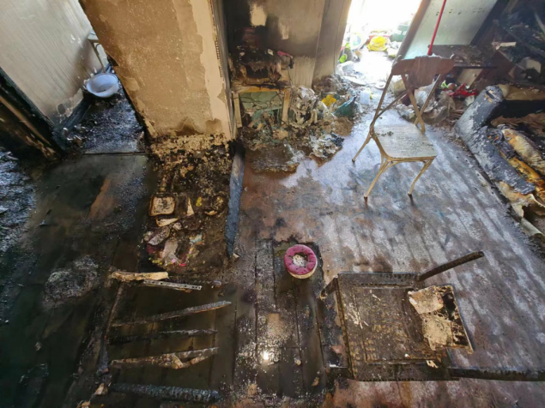

深圳市人民政府联合调查组

对事故开展了调查

并形成了事故调查报告

IMG_258

**调查认定**

通过技术勘验和调查询问，排除放火嫌疑、外来火源、雷击和电气线路引发火灾。

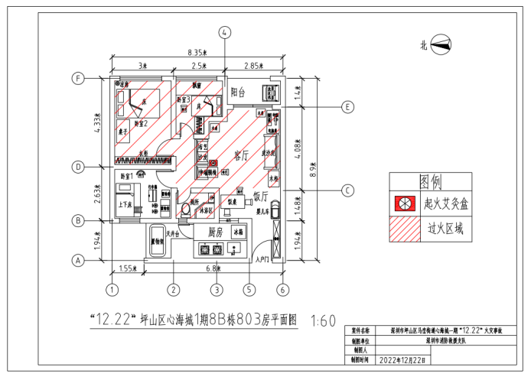

经事故调查认定，深圳市坪山区马峦街道“12·22”火灾事故是一起**商品房小区住宅内的非生产经营性较大火灾事故。**

**火灾现场技术勘查情况**

**（一）火灾现场情况**

此次火灾集中在心海城一期08地块B栋803室内，入门后，北侧由西向东依次为厨房、卫生间、卧室1、卧室2、卧室3，南侧为客厅（图4）。

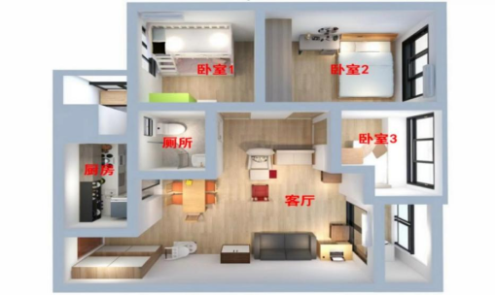

（图4 房间布局情况）

**经现场勘验：**

1.厨房整体未见过火，有烟熏痕迹，呈上重下轻，冰箱表面有高温炙烤变色痕迹，呈下轻上重，厨房内塑料制品被高温熔融。

2.卫生间整体有烟熏及高温炙烤痕迹，呈上重下轻，天花部分批荡剥落，卫生间门烧损，门框碳化严重，呈上重下轻。

3.卧室1西北角放有一木制上下床铺，南侧放有塑料收纳柜，均完好，房间有轻微烟熏痕迹，卧室门外表面烧损严重，左上角烧穿（图5）。

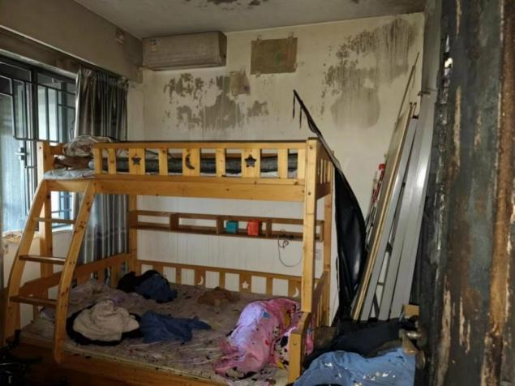

（图5 卧室1 现场情况）

4.卧室2全面过火，墙面烧损严重，批荡严重脱落，露出内部砖块，卧室门完全烧毁，门框碳化严重（图6）。

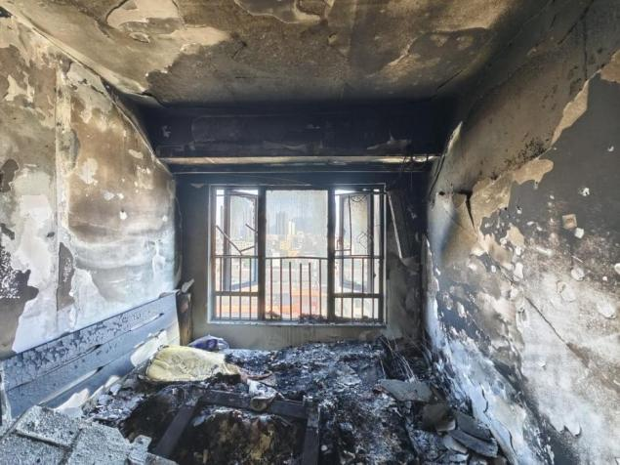

（图6 卧室2 现场情况）

5.卧室3过火痕迹由卧室门向窗户逐渐减轻，靠近门口的墙面批荡脱落严重，卧室门完全烧毁，门框碳化严重（图7）。

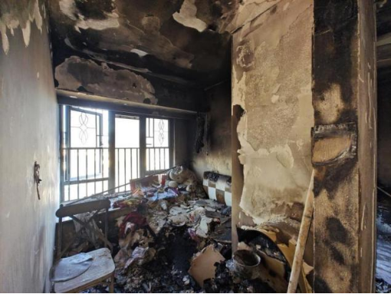

（图7 卧室3 现场情况）

6.客厅南侧中部摆放黑色皮质沙发，表面过火，露出框架木头（图8）。

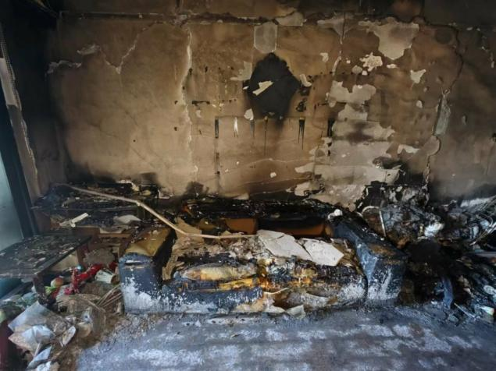

（图8 客厅黑色皮质沙发烧损情况）

客厅北侧中部摆放布艺沙发，顶上天花石膏板脱落严重，露出金属龙骨，并以此为中心向四周逐渐减轻（图9）。

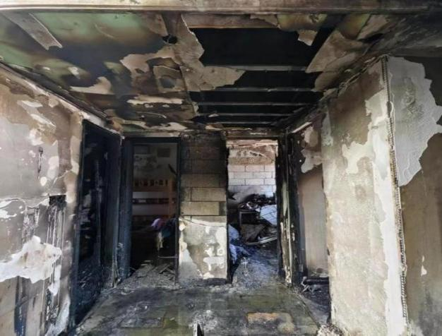

（图9 沙发顶部天花烧损情况）

**（二）火灾原因认定**

（1）排除放火引起火灾的因素。据调查访问、现场勘验，查看监控录像均证实：21日晚上至22日火灾发生前，803室入户门一直处于关闭状态，无可疑人员逗留；根据深圳市公安局坪山分局马峦派出所出具报告显示，未发现放火行为。

（2）排除雷击引起火灾的因素。事故发生前后坪山区无雷击、台风等现象。

（3）排除电气线路问题引发火灾的因素。据调查访问、现场勘验，着火部位无线路经过，无带电电气设备。

（4）认定起火原因：**住户艾灸用火不慎引燃相邻可燃物所致。**

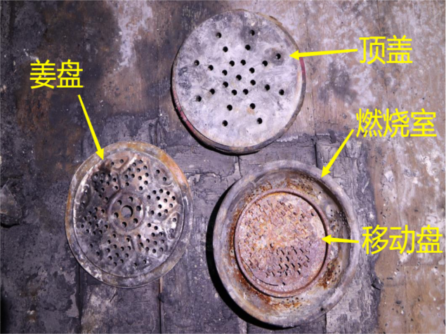

（艾灸盒残骸烧损情况）

**起火成因分析**

**（一）事发803房住户使用艾灸未及时清理火种**

**（二）特定条件下持续使用艾灸致艾灸盒表面绒布燃烧**

**事故处理情况及下一步建议**

**（一）对责任人的处理结果**

住户赵某萍在疫情居家期间用火不慎引发火灾事故，导致一家3死1伤。

根据《消防救援机构和公安机关火灾调查协作规定》（应急〔2021〕6号）规定，坪山区消防救援大队与深圳市公安局坪山分局开展了案件协助办理。

**鉴于赵某萍已在火灾事故中死亡，根据相应司法程序，免于追究责任。**

**（二）对涉事企业的处理措施**

**一是深圳谢氏公司。**由于该公司未在注册地址经营，且未按照《中华人民共和国市场主体登记管理条例》（国务院令第746号）第十一条、第二十四条规定办理有关变更登记。

**南山监管局依程序已将其载入异常名录；后续相关情况，建议按照行业监管职责进行跟踪，并报市消安委办备案。**

**二是心海城物业公司。**该企业未确保小区消防设施完好有效；消防控制室未按规定落实值班值守，未对消防控制室岗位人员进行消防安全培训，违反了《中华人民共和国消防法》第十六条、《广东省实施<中华人民共和国消防法>办法》第十二条规定。

根据《中华人民共和国消防法》第六十条第一款规定，坪山区消防救援大队已对其依法受案查处，约谈企业相关负责人并责令整改，要求其及时向社会通报整改情况。下一步，建议坪山区消防救援大队对该物业中心上述问题第“七、（二）”的整改情况进行复查；坪山区住房和建设局在职责范围内对物业服务中心的消防安全工作依法进行监督管理和指导工作；马峦街道办配合坪山区住房和建设局对物业管理活动进行监督管理。

**三是广东耀海公司。**该公司在日常履行消防设施维护保养职责方面存在管理缺位，出具的消防设施维护保养记录存在未经技术负责人、项目负责人签名审核确认，存在质量管理体系管控不严的问题。

根据《社会消防技术服务管理规定》第二十二条第六款规定，坪山区消防救援大队已对其依法受案查处，约谈企业相关负责人并对该公司承担的消防业务工作进行全面检查，确保问题整改到位；在消防服务技术机构专项整治和督导检查中，将其列为重点对象依法综合监管。

**（三）对相关单位的处理建议**

**一是**建议责令马峦街道办向坪山区人民政府作出书面检查，认真总结经验，建立健全基层巡查检查机制，完善消防工作考评机制，进一步加强和改进消防安全工作。

**二是**建议责令坪环社区向马峦街道办作出书面检查，认真总结和深刻吸取事故教训，建立健全消防安全制度，进一步加强和改进消防安全工作；根据《广东省火灾高风险区域和重大火灾隐患单位整治挂牌督办实施办法（试行）》（粤消安〔2017〕30号）等相关规定，将坪环社区列入火灾高风险区域进行挂牌督办，挂牌整治工作依程序实施。

**（四）对相关人员的处理建议**

鉴于事故发生于新冠疫情防控政策调整和大量人员居家隔离、居家办公的特殊节点和背景下，按照《国务院办公厅关于印发消防安全责任制实施办法的通知》（国办发〔2017〕87号）和《深圳市党政部门及中央和省驻深有关单位安全生产工作职责》（深编〔2022〕14号）等相关规定，建议对相关负有行业监管职责和属地管理责任的人员处理如下：

**一是建议按照干部管理权限进行诫勉谈话（2人）**

李某安，马峦街道城市建设管理办公室负责人

王某周，马峦街道应急办副主任、网格管理服务部负责人

**二是建议按照干部管理权限进行提醒谈话（2人）**

陈某，坪山区住房和建设局房屋安全和物业管理科三级主任科员

王某，马峦街道办副主任，兼坪环社区党委书记、工作站站长

**三是建议按照单位内部规定作出相应处理（3人）**

余某，马峦街道坪环社区党委副书记、工作站副站长

袁某华，马峦街道城市建设管理办公室工作人员

周某，马峦街道城市建设管理办公室工作人员

来源 | 中国消防

 编辑 | 陈沈楠

- 厦门市消防救援支队全媒体中心出品 -